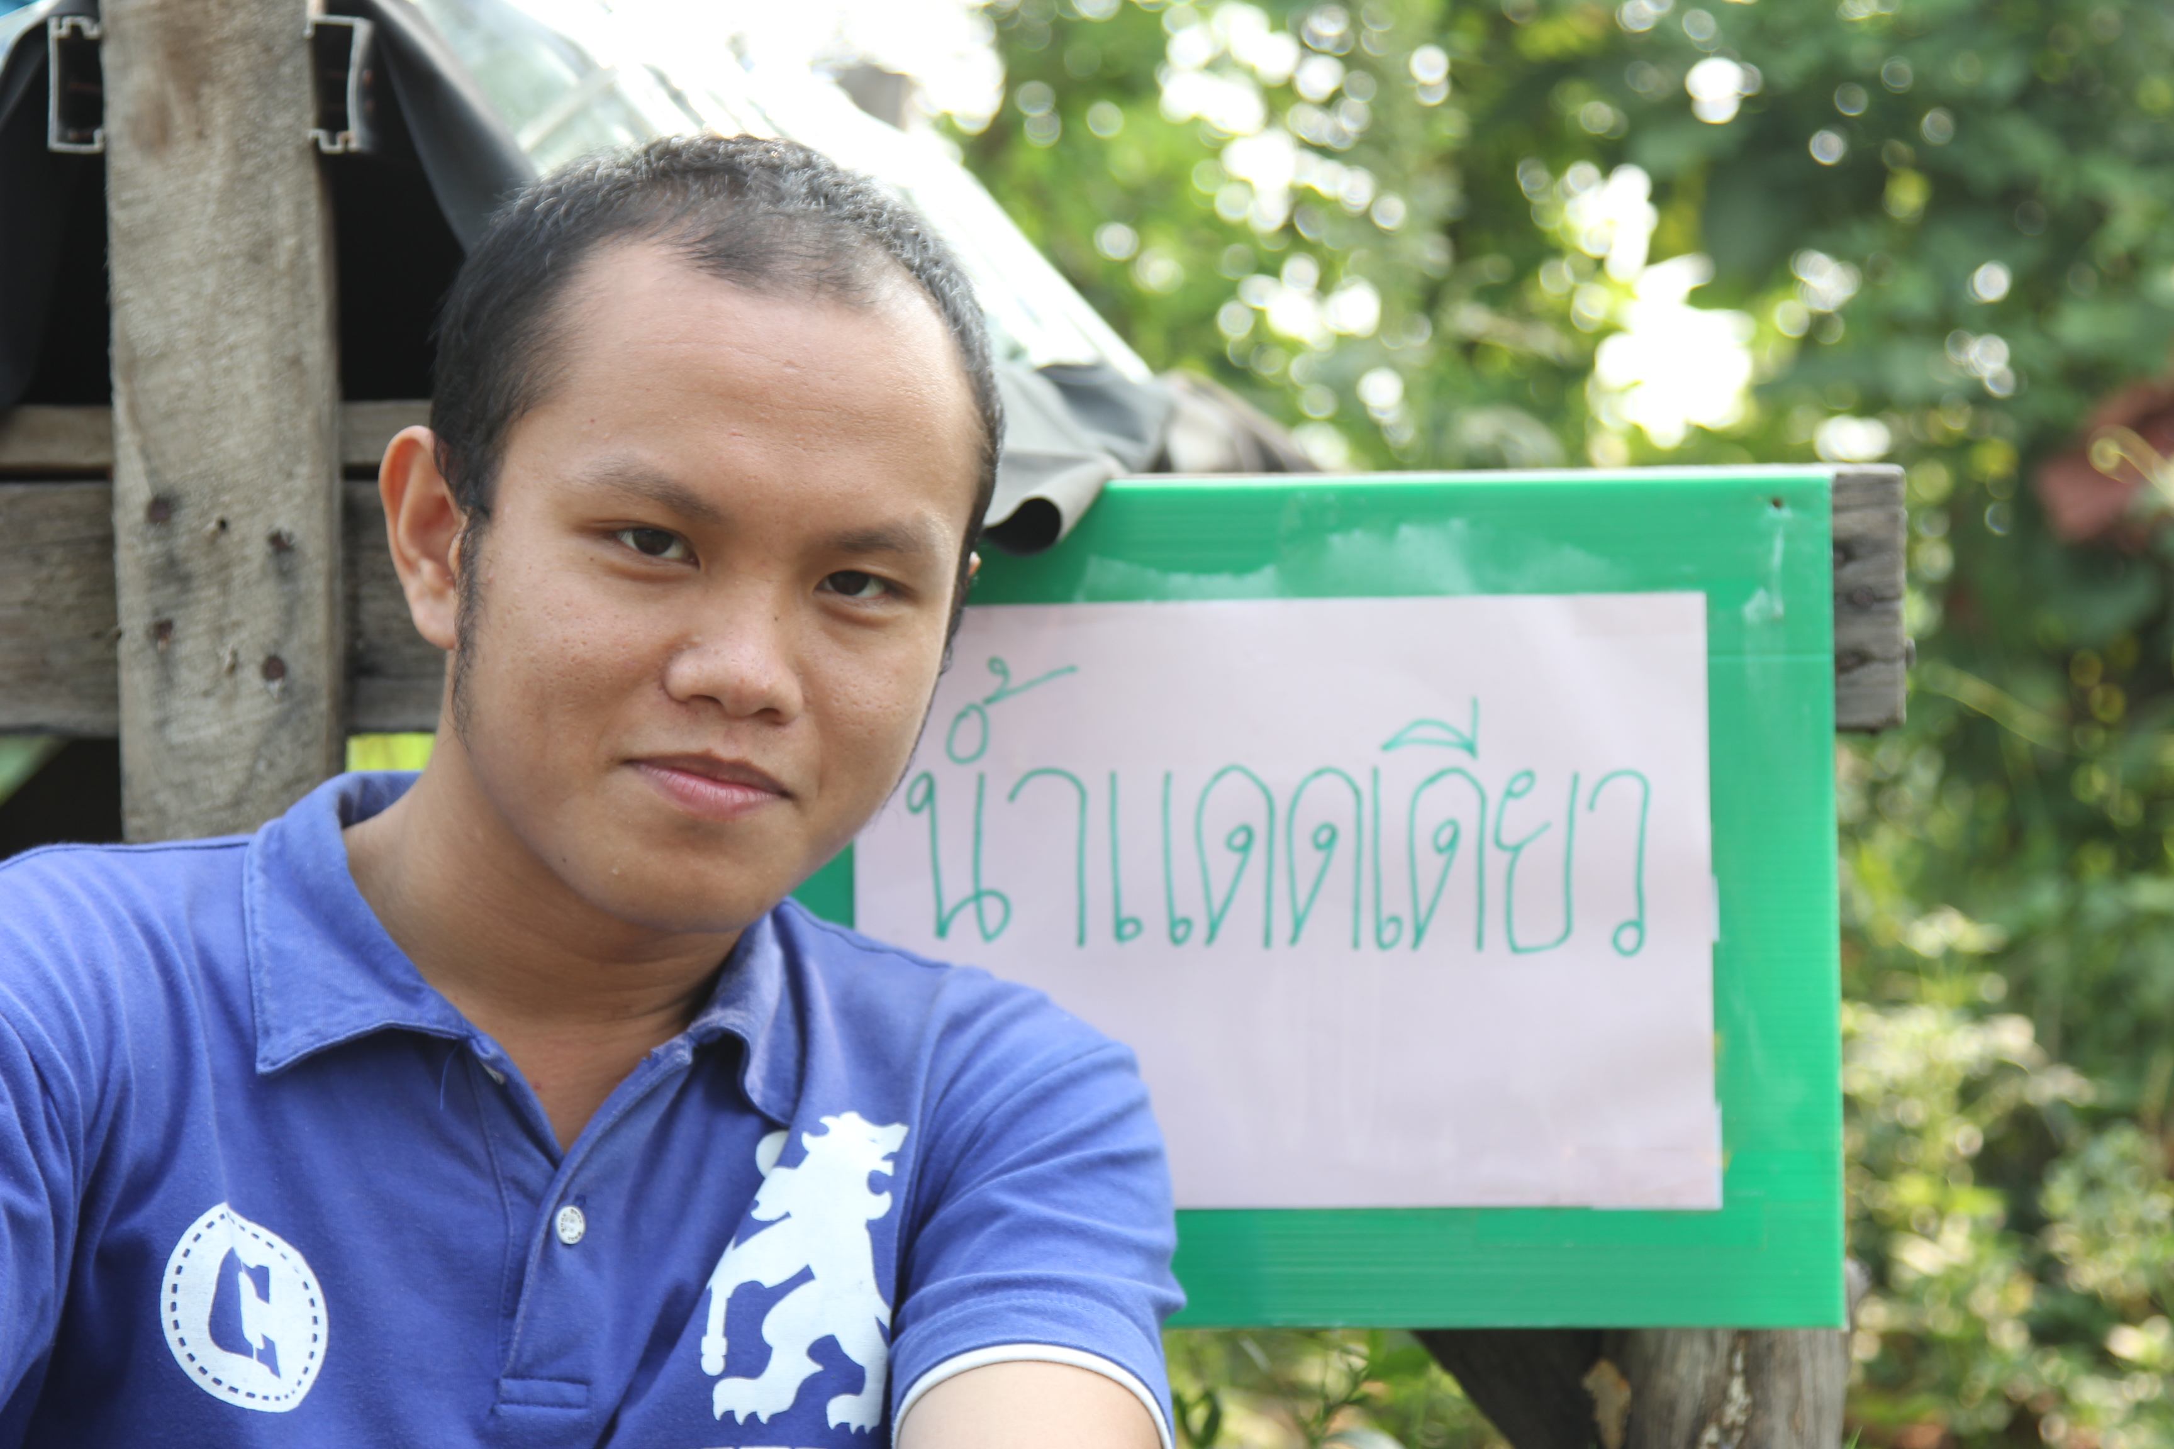

คุณครูสรนัย กนกกาญจนะ (ครูแป๊ะ)

หน่วยวิชาธรรมชาติศึกษาและประยุกต์วิทยา ชั้น 5

กิจกรรมที่ก่อให้เกิดการเรียนรู้มากที่สุด คือ ภาคสนามในชั้น 5 ภาควิมังสา ซึ่งเป็นภาคสนามเชิงโครงงาน เพื่อให้นักเรียนได้เรียนรู้เศรษฐกิจอันมีความเกี่ยวเนื่องเชื่อมโยงกับภูมิศาสตร์ โดยให้นักเรียนเดินเรื่องผ่านการทำผลิตภัณฑ์ ตั้งแต่เรียนรู้วิถีชีวิต เลือกผลิตภัณฑ์ที่สัมพันธ์กับภูมิศาสตร์ท้องถิ่น เรียนรู้พัฒนากระบวนการทำ และฝึกฝนทักษะเพิ่มเติมในการจำหน่ายจ่ายแจก ทางวิชาธรรมชาติฯได้เข้ามามีส่วนร่วมในเรื่องการอธิบายวิธีการแปรรูปอาหาร หลักการทำแหนมปลา น้ำมะพร้าวกลั่นเย็น โดยคุณครูชวนนักเรียนเชื่อมโยงความรู้เก่าเพื่อนำมาอธิบายหลักการทำผลิตภัณฑ์ต่างๆ ซึ่งนักเรียนสามารถช่วยกันอธิบายหลักการผ่านการตอบคำถามสนุกๆในภาคสนามได้เป็นอย่างดี

สำหรับความรู้ที่มีมาก่อน ได้แก่ พื้นความรู้เรื่อง “การแบ่งแยก แตกสลาย กลายร่าง สร้างใหม่” ซึ่งเป็นเรื่องราวเกี่ยวกับการทำโครงงานการทดลองสร้างเครื่องดื่ม การแยกของกินของใช้ในตู้เย็น แปลงหินให้เป็นดินที่ปลูกพืชได้ ด้วยความรู้ที่เรียนมา เป็นการสร้างฐานความรู้สาร สมบัติสาร และการแยกสารผ่านการทำกิจกรรม

โจทย์สถานการณ์เปิด : การทำขิงผง การทำแหนมปลา การทำน้ำยาล้างจาน การสกัดน้ำมะพร้าวด้วยวิธีกลั่นเย็น

ชิ้นงาน : ผลิตภัณฑ์ต่างๆ เช่น ขิงผง แหนมปลา น้ำยาล้างจาน น้ำมะพร้าวกลั่นเย็น และ สมุดภาคสนาม

ประเด็นที่ได้เรียนรู้ : การเรียนรู้ที่ดีในวันนี้ส่งผลให้เกิดการเรียนรู้ที่ดีในครั้งต่อไป

ปัจจัยความสำเร็จ : พื้นความรู้ พลังกลุ่ม

ประโยชน์ที่จะนำไปพัฒนาต่อไป : ออกแบบแผนการสอนโดยคำนึงถึงพื้นความรู้ของนักเรียนเป็นหลัก